**Nome: Roberto Souto Junior   
Turma: 4º Período B**   
**Quantidade de Tabelas no banco *plano_saude = 4***

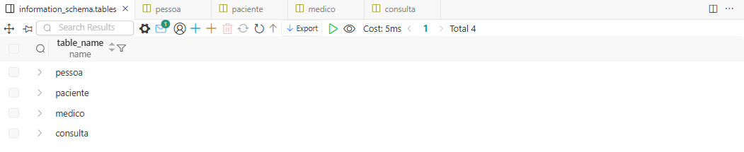

**Quantidade de registros na tabela ‘pessoa’ = 21 pessoas**  
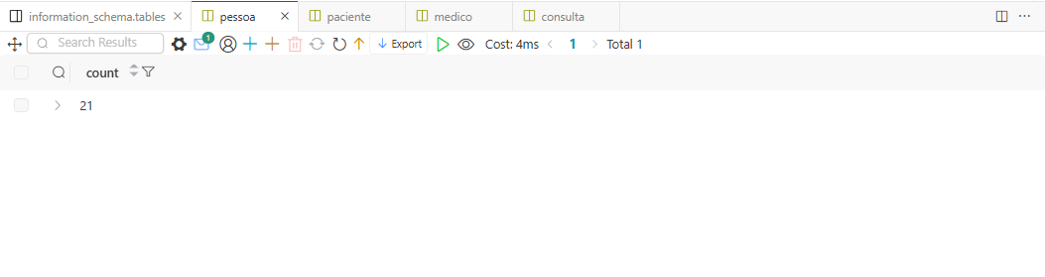

**Quantidade de registros na tabela ‘paciente’ = 15 pessoas são pacientes**

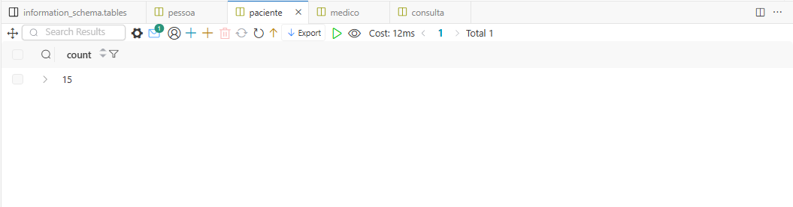 **Quantidade de registros na tabela ‘medico’ = 6 pessoas são medicos**

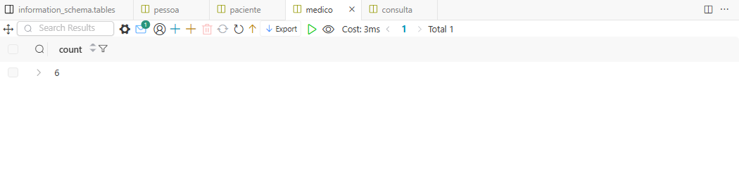

**Quantidade de registros na tabela ‘consulta’ = 20 consultas registradas com 1 paciente e 1 médico**

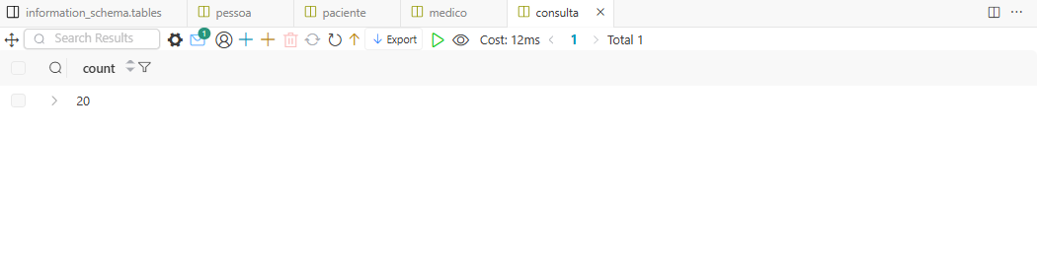

**Atividade 02.**

**Selecionando todos as pessoas limitando a 15 registros no máximo.**

*SELECT nome, logradouro, numero, cidade, uf, cep   
FROM pessoa   
LIMIT 15;*

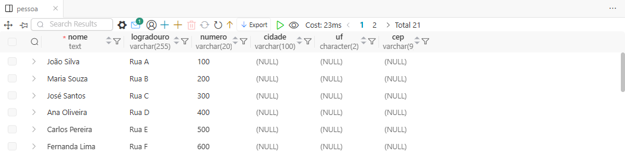

**Atividade 03.  
Selecionando apenas médicos e suas especialidades**  
*SELECT m.pessoa_id, p.nome, e.nome*

*FROM medico m*

*JOIN pessoa p*

*ON m.pessoa_id = p.id*

*JOIN especialidade e*

*ON m.especialidade_id = e.id;*

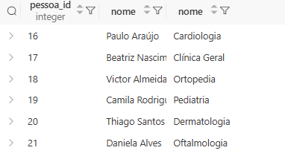

**Atividade 04.**  
*SELECT id, nome, cpf, telefone   
FROM pessoa;*

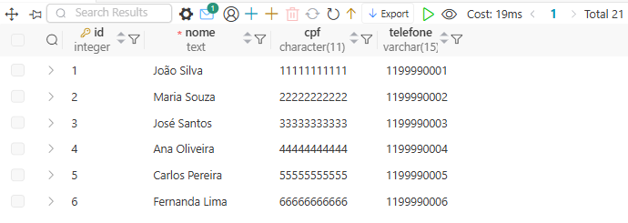

**Atividade 05.  
Adicionando UNIQUE no email, para que seja único e ‘CHECK’ utilizando regex para seguir formato obrigatório de “nome@email.com”**

*ALTER TABLE pessoa ADD CONSTRAINT uq_pessoa_email UNIQUE (email);*

*ALTER TABLE pessoa ADD CONSTRAINT chk_email_formato CHECK (email ~* '^[A-Za-z0-9._%+-]+@[A-Za-z0-9.-]+\.[A-Za-z]{2,}$');*

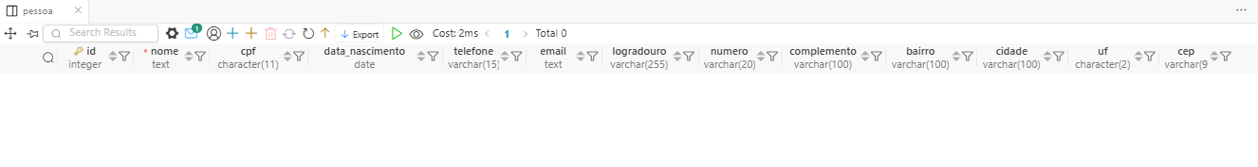

**Atividade 06.**

**Inserindo 1º Consulta**  
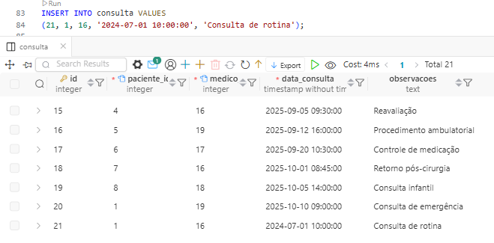  
  
**Inserindo a mesma consulta (id) duplicada**  
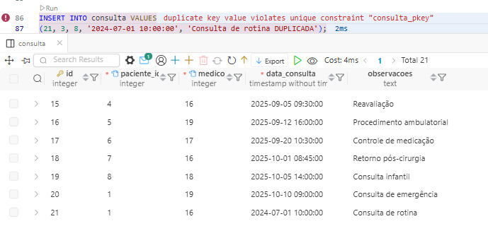

**Atividade 07  
Consultando médicos e pacientes sem consultas utilizando LEFT JOIN ou NOT EXISTS. Ambos mesmos resultados**  
*-- UTILIZANDO LEFT JOIN*

*SELECT p.nome, m.crm*

*FROM medico m*

*JOIN pessoa p ON m.pessoa_id = p.id*

*LEFT JOIN consulta c ON m.pessoa_id = c.medico_id*

*WHERE c.id IS NULL;*

*-- UTILIZANDO NOT EXISTS*

*SELECT p.nome, m.crm*

*FROM medico m*

*JOIN pessoa p ON m.pessoa_id = p.id*

*WHERE NOT EXISTS (*

*SELECT 1 FROM consulta c WHERE c.medico_id = m.pessoa_id*

*);*

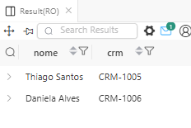

*SELECT p.nome*

*FROM paciente pa*

*JOIN pessoa p ON pa.pessoa_id = p.id*

*WHERE NOT EXISTS (*

*SELECT 1*

*FROM consulta c*

*WHERE c.paciente_id = pa.pessoa_id*

*);*

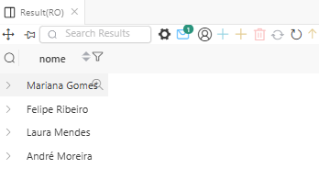

**Atividade 08.  
Tentando incluir uma consulta com o mesmo médico e mesma data/hora de outra consulta existente.**

